Pracovní sešit 3. díl str. 205/ cv. 1, 2, 3, 4, 5
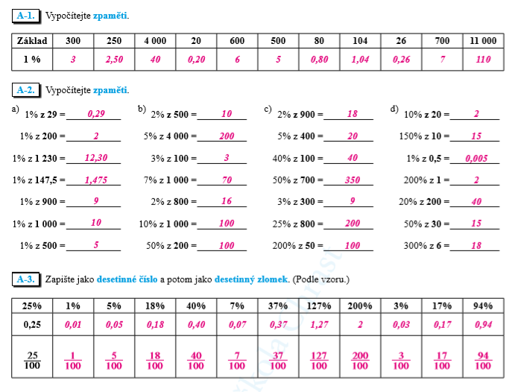
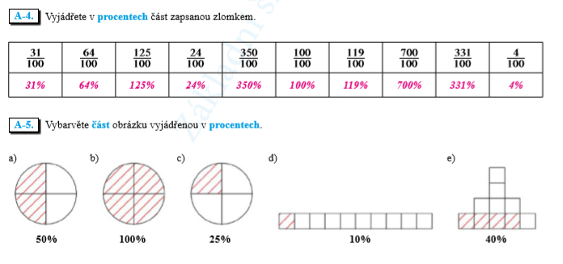

Pracovní sešit 3. díl str. 205/ cv. 6
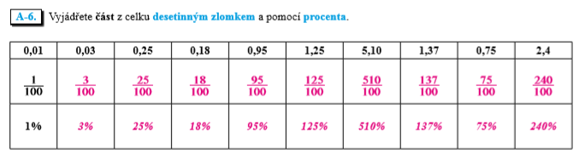
Pracovní sešit 3. díl str. 208/ cv. 18, 19 (výpočet procentové části)
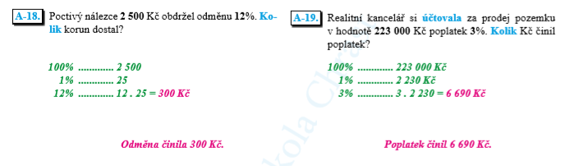

Pracovní sešit 3. díl str. 215/ cv. 9 (výpočet počtu procent)
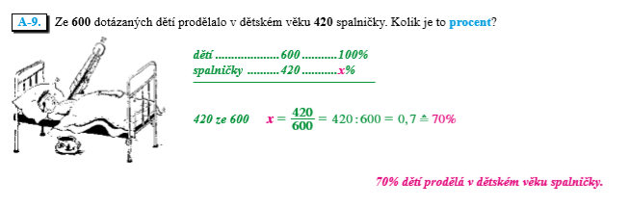

Pracovní sešit 3. díl str. 219/ cv. 2 (výpočet základu)
